FAQ – WINDKRAFT NIEDERNEISEN
Fragen und Stellungnahmen aus der 1. Bürgerbefragung Niederneisen im Januar/Februar 2022 zum Projekt „Windkraftanlagen in Niederneisen“

Immissionen

Hörbarer Lärm
Geräuschimmissionen von Windenergieanlagen
Behauptung
Die Anlagen sind teilweise zu nah an der Wohnbebauung. Während Straßen- oder Industrielärm nachts abebbt, drehen sich die Windräder weiter und sind dann um so deutlicher zu hören.
Insbesondere wenn Schäden an den Windrädern auftreten und sie anfangen zu quietschen oder rumpeln werden sie trotzdem wochen- und monatelang nicht gewartet.
Außerdem ist der Lärm größer, wenn man in Windrichtung wohnt. Wenn dann ein Dorf ringsum von Windrädern umgeben ist, gibt es niemals eine Zeit, in der man NICHT in Windrichtung wohnt

Physikalische Grundlagen
Schall ist schwingende Luft. Die wichtigste Größe zur Messung ist der Schalldruck, der in Pascal P gemessen wird, d.h. die Kraft pro Flächeneinheit. (1) Da dieser Druck dauernd zwischen einem negativen Wert (Zug) und positiven Wert (Druck) schwankt (eben durch die Schwingung der Luft), wird üblicherweise eine andere Größe gemessen, nämlich der Schall(druck)pegel mit der Einheit Dezibel dB. Diese ist aus dem Schalldruck abgeleitet, indem der Schalldruck quadriert wird (dadurch wird der negative Wert positiv), dann ins Verhältnis gesetzt wird zu einem festgelegten Bezugswert (nämlich der Hörschwelle des Menschen bei 1000 Hertz) und dieser Quotient wird dann logarithmiert – somit bedeutet eine Änderung von 10 dB des Schallpegels eine Änderung um eine Zehnerpotenz des Schalldrucks: 30 dB sind 10 mal lauter als 20 dB. (2)(3)
Der Schalldruck und damit auch der Schallpegel verhält sich umgekehrt proportional zur Entfernung – in doppelter Entfernung von der Schallquelle ist es halb so laut. (1)
Die Wahrnehmbarkeit von Schall ist abhängig von der Schallintensität. Diese ist das Produkt aus Schallschnelle und Schalldruck. Die Schallschnelle wiederum ist direkt proportional zur Frequenz. Das bedeutet, dass je tiefer der Ton, desto höher muss der Schalldruck sein, damit die Schallintensität und damit die Wahrnehmung gleich bleibt. (4) (5)(6)
Die Schallpegel addieren sich nicht linear: „Der Schallpegel einer Schallquelle von beispielsweise 45 dB ergibt mit einer zweiten gleichgroßen Schallquelle nicht etwa 90 dB sondern einen Summenpegel von 48 dB. Der Summenpegel ist also um 3 dB höher als der eines Ausgangspegels, obwohl sich die Zahl der Schallquellen verdoppelt hat. Tritt eine dritte, gleichgroße Schallquelle hinzu, so beträgt der Summenpegel 49,8 dB.“ (7) Dies ist wichtig für die Beurteilung von Lärmemissionen von Windparks im Vergleich zu einzelnen Anlagen.

Grenzwerte
Die WHO hat 2018 ihre Lärmempfehlungen um Windkraftanlagen ergänzt. Demnach sollten „bedingt“ (d.h. dass die Beweise für eine sichere Empfehlung nicht ausreichen) die Lärmpegel auf weniger als 45 dB verringert werden. (8) Dies entspricht den Grenzwerten nach der Technischen Anleitung (TA) Lärm für ein Mischgebiet nachts. (7) Die Einheit dBA oder dB(A) bedeutet „Dezibel nach Bewertungsfilter A“ – sie misst den Schalldruck, angepasst an die Wahrnehmungsfähigkeit des menschlichen Ohrs, welches unterschiedliche Tonhöhen bei gleichem physikalischem Schalldruck unterschiedlich laut empfindet. (9)
Gebietsausweisung bzw. Nutzung | Immissionsrichtwerte  tags / nachts [dB(A)]
Industriegebiet | 70 / 70
Gewerbegebiet | 65 / 50
Kerngebiet, Dorfgebiet, Mischgebiet | 60 / 45
allgemeines Wohngebiet, Kleinsiedlungsgebiet | 55 / 40
Reines Wohngebiet | 50 / 35
Kurgebiet, Krankenhäuser, Pflegeanstalten | 45 / 35
Diese TA Lärm wird für die Genehmigung von Windenergieanlagen nach dem Bundesimmissionsschutzgesetz herangezogen, d.h. die Empfehlungen der WHO werden in Deutschland stets erfüllt. Für die Genehmigung muss dabei die Schallimmission für alle betroffenen Orte so abgeschätzt werden, dass der Schallpegel maximal ist. Meist ist dies bei einer Windgeschwindigkeit von 10 m/s der Fall. Es gibt drei verschiedene Prognose-Verfahren, von denen eines für die hochliegenden Schallquellen von WEAs nur bedingt geeignet ist, weil es die Dämpfungswirkung des Bodens überschätzt, somit werden meist die beiden anderen Verfahren angewendet, welche die Lautstärke eher überschätzen – die Anlagen sind tatsächlich also meist leiser als vorhergesagt. Und natürlich sind sie tagsüber genauso laut wie nachts, weswegen die nächtlichen Grenzwerte zur Anwendung kommen, für die die WHO keine eigenen Empfehlungen gibt.

Vergleich
Für den Straßenverkehr gibt die WHO ebenfalls Empfehlungen ab – und in diesem Fall „starke“, d.h. es wird dringend empfohlen, weil die negativen Auswirkungen bekannt und gesichert sind. Diese sind tagsüber 53 dB und nachts 45 dB. (8) Das Bundesimmissionsschutzgesetz gilt aber für den Straßenverkehr nicht! (7) Daher können Straßen sehr viel näher an Wohnbebauung sein als WEAs, obwohl sie im Vergleich lauter sind (Abbildung 1).
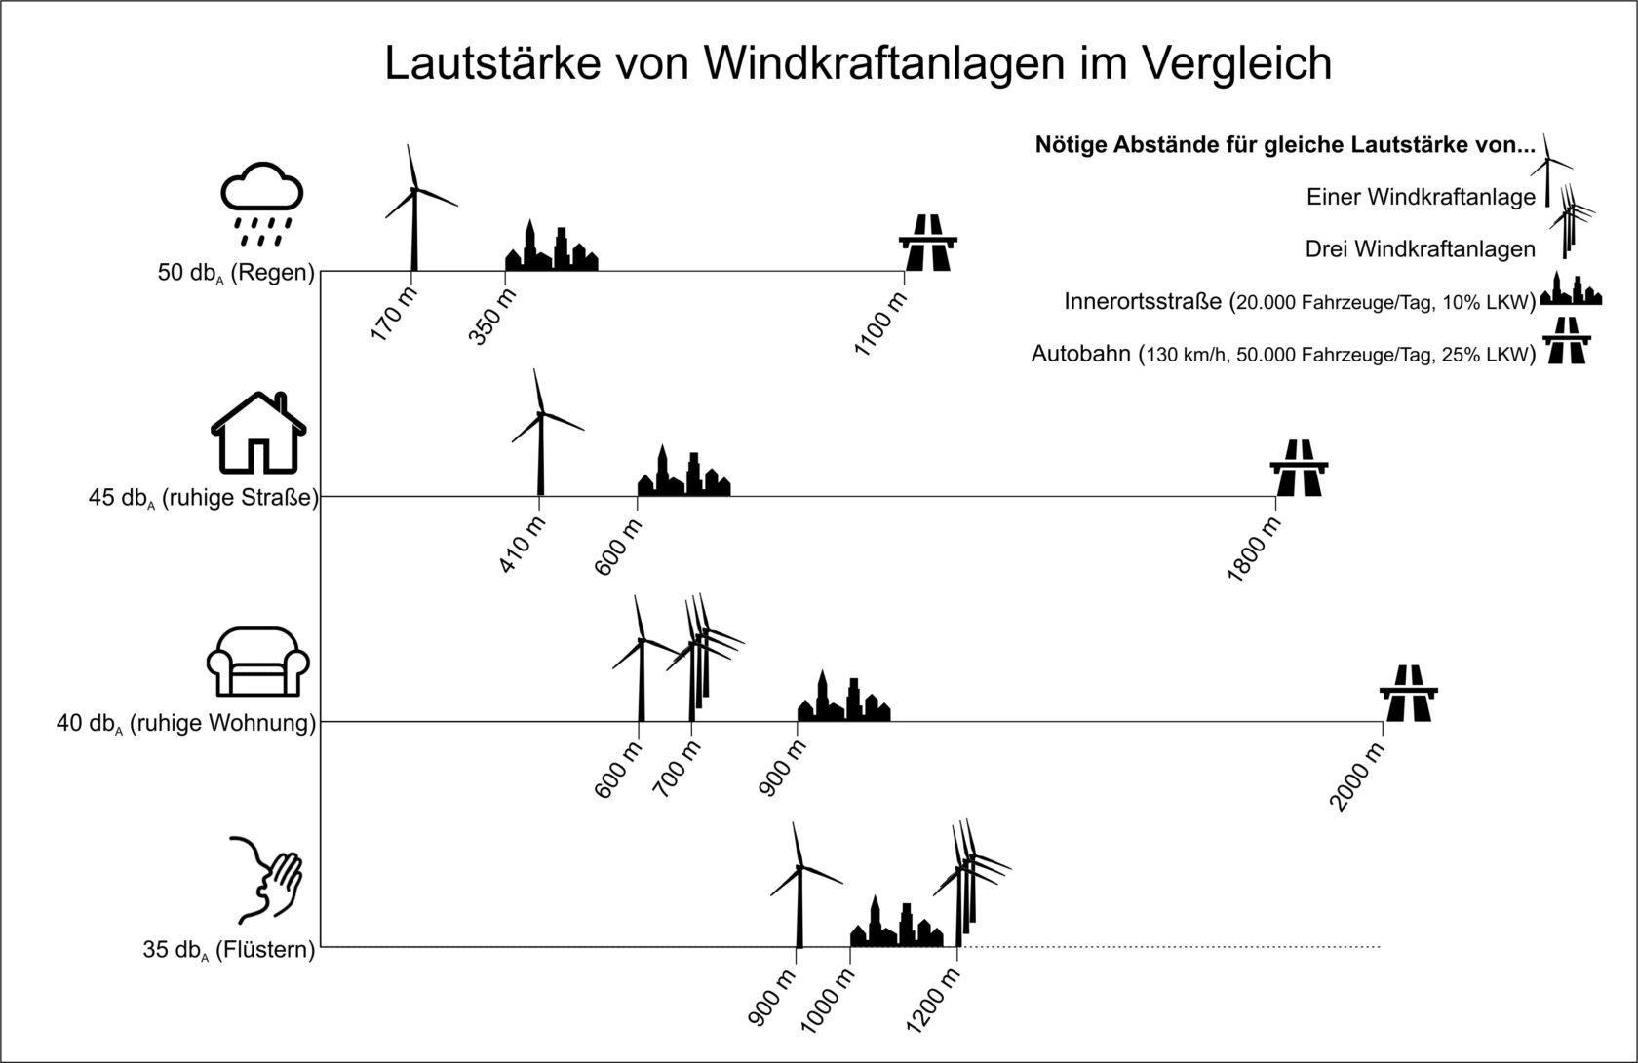
Abbildung 1: Lautstärke von Windenergieanlagen im Vergleich (10)
Gleichzeitig werden die Anlagen ständig weiter verbessert. Neben Fernwartung, die Probleme frühzeitig erkennen kann, getriebelosen leiseren Gondeln, Flügelsteuerung mit Pitch-Regelung (d.h. Flügelneigung) anstatt der lauteren Stall-Regelung (d.h. Strömungsabriss) auch gezackte Flügelkanten (sogenannte Hinterkantenkämme), die die Luftwirbel und damit auch die Geräuschentwicklung effektiv verkleinern und bei großen Anlagen mittlerweile Standard sind. Einiges spricht also dafür, ältere Anlagen durch neuere zu ersetzen.

Fazit
Die Behauptung trifft teilweise für alte Anlagen zu – diese haben eine höhere Drehgeschwindigkeit, Getriebe, Strömungsabriss-Regelung, keine Hinter-kantenkämme, keine Fernwartung, die Lautstärke-Vorhersagen waren noch nicht so genau.
Für neue Anlagen ist dank der technischen Verbesserungen und der gesetzlichen Regelungen eine Störung von Wohngebäuden nahezu ausgeschlossen.

Quellen
- Wikipedia. Schalldruck. 2020. https://de.wikipedia.org/wiki/Schalldruck.
- Wikipedia. Schalldruckpegel. 2020. https://de.wikipedia.org/wiki/Schalldruckpegel.
- Wikipedia. Definition von Bel und Dezibel. 2020. https://de.wikipedia.org/wiki/Bel_(Einheit)#Definition_von_Bel_und_Dezibel.
- LUBW. Infraschall. [Online] : Landesamt für Umwelt Baden-Württemberg, 2020. https://www.lubw.baden-wuerttemberg.de/erneuerbare-energien/infraschall.
- Wikipedia. Schallschnelle. 2020. https://de.wikipedia.org/wiki/Schallschnelle.
- Wikipedia. Schallintensität. 2020. https://de.wikipedia.org/wiki/Schallintensit%C3%A4t.
- Ratzbor, Günter. Grundlagenarbeit für eine Informationskampagne „Umwelt- und naturverträgliche Windenergienutzung in Deutschland (onshore)”, Analyseteil. Lehrte : Dachverband der deutschen Natur- und Umweltschutzverbände (DNR) e.V., 30.3.2012. https://www.lubw.baden-wuerttemberg.de/documents/10184/61110/Windkraft-Grundlagenanalyse-2012.pdf/656de075-a3d2-4387-aa30-7ec481c46c5c.
- WHO. Leitlinien für Umgebungslärm für die europäische Region, Zusammenfassung. Kopenhagen : Weltgesundheitsorganisation, 2018. https://www.euro.who.int/__data/assets/pdf_file/0011/383924/noise-guidelines-exec-sum-ger.pdf.
- Wikipedia. Frequenzbewertung. 2020. https://de.wikipedia.org/wiki/Frequenzbewertung.

Infraschall
Unhörbare Infraschallwirkungen von Windenergieanlagen
Behauptung
Infraschall ist im Innenraum, insbesondere nachts und in Windrichtung deutlich wahrzunehmen, auch wenn man außen nichts hört oder merkt. Sensible Personen können den rhythmischen Infraschall der Windräder wahrnehmen und er macht krank. Messungen der Bundesanstalt für Geowissenschaften und Rohstoffe (BGR) zeigen klar, dass die Schalldrücke von Windrädern enorm sind, insbesondere in schmalen Frequenzbereichen, die der Flügeldurchgangsfrequenz und ihren Obertönen entsprechen. (1)

Physikalische Grundlagen
Infraschall ist Schall, der unterhalb der menschlichen Hörschwelle, also unterhalb 16 Hertz (Schwingungen pro Sekunde) liegt. Er kann daher definitionsgemäß nicht gehört, wohl aber als Druckänderung oder Vibration in Ohren und Magen wahrgenommen werden, was man deutlich merkt, wenn man sich in der Nähe von Subwoofer-Lautsprechern bei Konzerten aufhält. Trotzdem ist auch Infraschall eine Art von Schall und unterliegt denselben physikalischen Gesetzen. Entscheidend sind folgende:
Schall ist schwingende Luft. Die wichtigste Größe zur Messung ist der Schalldruck, der in Pascal P gemessen wird, d.h. die Kraft pro Flächeneinheit. (2) Da dieser Druck dauernd zwischen einem negativen Wert (Zug) und positiven Wert (Druck) schwankt (eben durch die Schwingung der Luft), wird üblicherweise eine andere Größe gemessen, nämlich der Schall(druck)pegel mit der Einheit Dezibel dB. Diese ist aus dem Schalldruck abgeleitet, indem der Schalldruck quadriert wird (dadurch wird der negative Wert positiv), dann ins Verhältnis gesetzt wird zu einem festgelegten Bezugswert (nämlich der Hörschwelle des Menschen bei 1000 Hertz) und dieser Quotient wird dann logarithmiert – somit bedeutet eine Änderung von 10 dB des Schallpegels eine Änderung um eine Zehnerpotenz des Schalldrucks: 30 dB sind 10 mal lauter als 20 dB. (3)(4)
Der Schalldruck und damit auch der Schallpegel verhalten sich umgekehrt proportional zur Entfernung – in doppelter Entfernung von der Schallquelle ist es halb so laut. (2)
Die Wahrnehmbarkeit von Schall ist abhängig von der Schallintensität. Diese ist das Produkt aus Schallschnelle und Schalldruck. Die Schallschnelle wiederum ist direkt proportional zur Frequenz. Das bedeutet, dass je tiefer der Ton, desto höher muss der Schalldruck sein, damit die Schallintensität und damit die Wahrnehmung gleich bleibt. (5) (6)(7)

Schallintensität von Windenergieanlagen
Misst man die Infraschall-Emissionen von Windrädern, so ist folgendes entscheidend: Die Grundfrequenz des emittierten Infraschalls ist identisch mit der sogenannten Flügeldurchgangsfrequenz, denn die drehenden Flügel sind ja die Ursache des Infraschalls. Hinzu kommen wie bei Musikinstrumenten die zugehörigen Obertöne, d.h. das doppelte, dreifache, usw. der Grundfrequenz. Es gibt zahlreiche Messungen zur Schallintensität von Windrädern (8) (9) (10) (11), darunter auch die im Argument zitierte Arbeit des BGR (1). Diese leidet allerdings an drei grundsätzlichen Fehlern, von denen der folgende maßgeblich ist:
>Gemessen wurde der Schalldruck; Bei der Umrechnung des Schalldrucks in die Schalldruckpegel für die einzelnen Obertöne der Flügeldurchgangsfrequenzen wurde allerdings ein Rechenfehler gemacht, durch den die Schalldruckpegel um ca. 30 dB zu hoch angegeben wurden, also um den Faktor 1000. (12)
Mittlerweile hat das BGR seine Studie zurückgezogen und räumt die oben genannten Fehler ein. (20)
Außer der genannten fehlerhaften Studie des BGR kommen sämtliche anderen Studien zu dem Ergebnis, dass die Infraschall-Emissionen von Windkraftanlagen bereits ab 200 Metern Entfernung unterhalb der Wahrnehmungsschwelle liegen (aber noch deutlich messbar sind) und ab 700 Metern auch messtechnisch kaum mehr vom Hintergrundrauschen zu unterscheiden sind. (13)
Da man also hohe Töne besser hört als tiefe, und Infraschall immer zusammen mit hörbarem Schall auftritt, gibt es keine unhörbaren Wirkungen von Windkraftanlagen – so lange man nichts hört, gibt es auch keinen Infraschall.

Physiologische Effekte von Infraschall durch Windenergieanlagen
In einer Studie der Universitätsmedizin Mainz wurde nachgewiesen, dass Auswirkungen von Infraschall auf Herzmuskelfasern erst ab Schalldrücken von 110 dB auftreten (14) – das ist das 100.000-fache der maximal gemessenen Schalldrücke in der Nähe von Windenergieanlagen in einer Entfernung von 200 Metern (60 dB). (10) Zum Vergleich, übertragen auf hörbaren Lärm entsprechen 110 dB einer Motorsäge oder einem Disko-Aufenthalt, 60 dB laut ist eine Nähmaschine. (15) Darüber hinaus ist fraglich, ob die gemessenen Änderungen nicht vielmehr auf Vibrationen statt auf den Infraschall zurückzuführen sind. (16)
Obwohl der Schalldruck durch Windkraftanlagen im Infraschallbereich außer im direkten Nahbereich unterhalb der Wahrnehmungsschwelle liegt, und für Wohngebäude fast immer außerhalb der Messbarkeit, es also physikalisch unmöglich ist, dass der Infraschall irgendwelche Wirkungen haben kann, wird immer wieder darüber berichtet, dass Infraschall durch Windräder krank macht. Insbesondere genannt wird hier eine Studie von Frau Dr. Pierpont aus den USA, die den eingängigen Begriff „Wind-Turbinen-Syndrom“ prägte.
Es ist allerdings so, dass Frau Pierpont ihre Erkenntnisse ausschließlich aus Telefonaten mit 23 Personen gewann, die an Symptomen litten, welches sie selbst auf Windkraftanlagen zurückführten. D.h. nur die Beschreibungen von 23 Personen, die selbst glaubten, dass nahe gelegene Windräder sie krank machten, sind die Grundlage für das beschriebene Krankheitsbild. Die Personen wurden nicht medizinisch untersucht, es wurden keine Schall-/Infraschall-/Vibrationsmessungen an ihrem jeweiligen Wohnort durchgeführt, es wurde keine Kontrollgruppe untersucht oder befragt (also z.B. andere Personen, die ebenfalls im entsprechenden Abstand zu denselben Anlagen leben). Die Arbeit von Frau Dr. Pierpont erfüllt damit keinerlei wissenschaftliche Kriterien und ist damit wertlos. (17)
Eine Langzeitstudie am Windpark Wilstedt wies nach, dass es keine Zusammenhänge zwischen Infraschall und empfundener Belästigung gibt. (18) (19)

Psychologische Effekte
Tatsächlich ist es allerdings so, dass die Erwartung von negativen Effekten diese auch tatsächlich hervorrufen können. Da Windkraftanlagen deutlich sichtbar sind, können die von Frau Dr. Pierpont zusammengetragenen Symptome tatsächlich bei Personen auftreten, die durch entsprechende Konditionierung derlei Symptome erwarten. Es wurde dies auch wissenschaftlich experimentell bestätigt – Probanden, die durch einen Film davon überzeugt wurden, dass Infraschall negative Wirkung hätte, erlebten diese Wirkung tatsächlich, sobald sie glaubten, Infraschall ausgesetzt zu werden – auch wenn dies gar nicht der Fall war. Dieser Effekt wird als Nocebo-Effekt bezeichnet. (17)
Die gesundheitlichen Symptome werden also von den Falschinformationen durch Windkraftgegner selbst hervorgerufen – sie verbreiten Angst, und diese Angst macht krank.

Fazit
So lange man ein Windrad nicht hören kann, gibt es auch keinen Infraschall – aber die unbegründete Angst vor unhörbaren Effekten kann tatsächlich krank machen.

Quellen
- Lars Ceranna, Gernot Hartmann & Manfred Henger. Der unhörbare Lärm von Windkraftanlagen – Infraschallmessungen an einem Windrad nördlich von Hannover. Hannover : Bundesanstalt für Geowissenschaften und Rohstoffe (BGR) , 2004. https://www.bgr.bund.de/DE/Themen/Erdbeben-Gefaehrdungsanalysen/Seismologie/Downloads/infraschall_WKA.pdf?__blob=publicationFile&v=2.
- Wikipedia. Schalldruck. 2020. https://de.wikipedia.org/wiki/Schalldruck.
- —. Schalldruckpegel. 2020. https://de.wikipedia.org/wiki/Schalldruckpegel.
- —. Definition von Bel und Dezibel. 2020. https://de.wikipedia.org/wiki/Bel_(Einheit)#Definition_von_Bel_und_Dezibel.
- LUBW. Infraschall. [Online] : Landesamt für Umwelt Baden-Württemberg, 2020. https://www.lubw.baden-wuerttemberg.de/erneuerbare-energien/infraschall.
- Wikipedia. Schallschnelle. 2020. https://de.wikipedia.org/wiki/Schallschnelle.
- —. Schallintensität. 2020. https://de.wikipedia.org/wiki/Schallintensit%C3%A4t.
- Holzheu, Stefan. Messkampagne Windrad Harsdorf 05/2020. Bayreuth : Universität Bayreuth – Zentrum für Ökologie und Umweltforschung, 05.2020. https://www.bayceer.uni-bayreuth.de/infraschall/de/windenergi/gru/html.php?id_obj=156535.
- —. Messungen am Windpark Sessenreuth. Bayreuth : Universität Bayreuth – Zentrum für Ökologie und Umweltforschung, 2020. https://www.bayceer.uni-bayreuth.de/infraschall/de/windenergi/gru/html.php?id_obj=156604.
- LUBW. Tieffrequente Geräusche inkl. Infraschall von Windkraftanlagen und anderen Quellen. [Online] : Landesanstalt für Umwelt Baden-Württemberg, 2016. https://pudi.lubw.de/detailseite/-/publication/84558.
- Panu Maijala, Anu Turunen, Ilmari Kurki, et. alii. Infrasound Does Not Explain Symptoms Related to Wind Turbines. Helsinki, Finland : Government’s analysis, assessment and research activities, 2020. http://julkaisut.valtioneuvosto.fi/bitstream/handle/10024/162329/VNTEAS_2020_34.pdf?sequence=1&isAllowed=y.
- Holzheu, Stefan. Warum die Infraschalldrücke der BGR falsch sind. Bayreuth : Universität Bayreuth – Zentrum für Ökologie und Umweltforschung, 2020. https://www.bayceer.uni-bayreuth.de/infraschall/de/windenergi/gru/html.php?id_obj=157380.
- LfU. Windenergieanlagen – beeinträchtigt Infraschall die Gesundheit? Augsburg : Bayerisches Landesamt für Umwelt, 2016. https://www.lfu.bayern.de/buerger/doc/uw_117_windkraftanlagen_infraschall_gesundheit.pdf.
- Ryan Chaban, Ahmed Ghazy, Eleni Georgiade, Nicole Stumpf, Christian-Friedrich Vahl. Negative Effect of High-Level Infrasound on Human Myocardial Contractility: In-Vitro Controlled Experiment. Mainz : University of Mainz, Mainz, Germany, 3.11.2019. https://www.unimedizin-mainz.de/typo3temp/secure_downloads/40563/0/2f769255d1120a41e6129364dc2f9aeba95f6cf2/NAH_28_19R5__Chaban_Vahl.pdf.
- WELT. Vom Ticken der Uhr bis zum Presslufthammer. [Online] : WELT, 14.08.2004. https://www.welt.de/print-welt/article334313/Vom-Ticken-der-Uhr-bis-zum-Presslufthammer.html.
- Holzheu, Stefan. Diskussionsseite: Studie Prof. Vahl (Johannes Gutenberg-Universität Mainz). Bayreuth : Universität Bayreuth – Zentrum für Ökologie und Umweltforschung, 01.11.2020. https://www.bayceer.uni-bayreuth.de/infraschall/de/windenergi/gru/html.php?id_obj=158177.
- LUBW. Fragen und Antworten zu Windenergie und Schall. [Online] : Landesanstalt für Umwelt Baden Württemberg, 11.2015. https://www.lubw.baden-wuerttemberg.de/erneuerbare-energien/windenergie-und-schall.
- Engelhardt, Daniel. Windpark Wilstedt: Erste Langzeit-Schall-Studie veröffentlicht. [Online] : wpd windmanager, 7.9.2020. https://www.windmanager.de/blog/windpark-wilstedt-erste-langzeit-schall-studie-veroeffentlicht.
- Esther Blumendeller, Ivo Kimmig, Gerhard Huber, Philipp Rettler and Po Wen Cheng. Investigations on Low Frequency Noises of On-Shore Wind Turbines. Stuttgart : MDPI acoustics, 4.5.2020. https://www.mdpi.com/2624-599X/2/2/20.
- Meinert, Natalie. Bundesbehörde verrechnet sich. 16 Jahre falsche Lärm-Zahlen zu Windrädern. [Online] : Nordkurier, 22.4.2021. https://www.nordkurier.de/politik-und-wirtschaft/windraeder-sind-gar-nicht-so-laut-2243241204.html

Naturschutz

Abholzungen / Umweltzerstörungen beim Bau
Windkraft im Wald – Flächenbedarf und Verlust von Bäumen
Behauptung
Für jedes Windrad werden zwischen 1 und 2 Fußballfeldern, d.h. 1 ha (10.000 qm) gesunder und teilweise uralter Wald gerodet und zerstört.

Flächenbedarf einer Windenergieanlage
Der Flächenbedarf einer Windkraftanlage teilt sich in etwa folgende Teilflächen auf (siehe Abbildung 1):
- Die Fläche, die für den Aufbau benötigt wird beträgt in der Regel 1 Hektar.
- Von dieser Fläche werden ca. 0,6 Hektar wieder aufgeforstet, 0,4 Hektar bleiben dauerhaft frei.
- Von dieser Freifläche werden ca. 0,15 Hektar als Standfläche für einen Kran geschottert.
- Innerhalb der Freifläche befindet sich auch das Fundament, welches ca. 0,035 Hektar groß ist. Es ist entweder ebenfalls geschottert, oder mit Gras bewachsen.
- Der eigentliche Sockel der Anlage hat eine Größe von ca. 0,010 Hektar.
- Hinzu kommen Zufahrtswege, diese sollten eine Breite von circa 5 Metern haben; in der Regel werden dafür bereits vorhandene Wege genutzt beziehungsweise ausgebaut, die bereits für Transporte im Rahmen der Waldbewirtschaftung ausgelegt sind. Diese können außer für Transporte zur Baustelle auch für die Verlegung der Stromleitung und im günstigen Fall auch für den benötigten Platz zum Bau der Windkraftanlage genutzt werden.
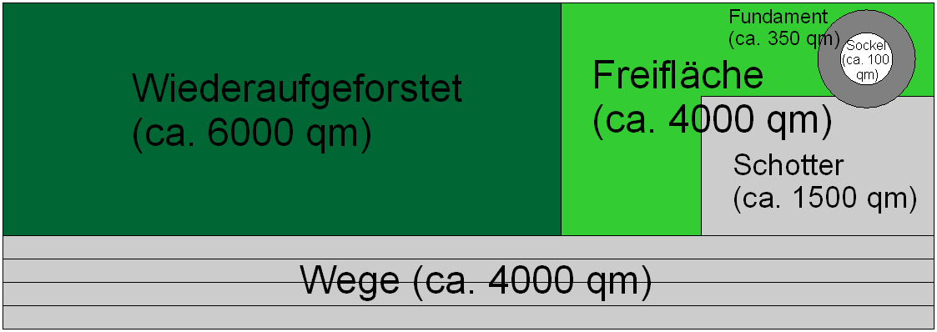Abbildung 1: durchschnittlicher Flächenbedarf einer Windenergieanlage
Um die gegenseitige Beeinflussung zwischen verschiedenen Windenergieanlagen – insbesondere im Hinblick auf sogenannte „Verschattungseffekte“ beziehungsweise „Windklau“ – zu verkleinern, müssen Abstände gewahrt werden, die von den Anlagengrößen, den vorherrschenden Windgeschwindigkeiten sowie wirtschaftlichen Erwägungen abhängen. Nach einer Faustregel sollten die Abstände in Hauptwindrichtung mindestens den fünffachen Rotordurchmesser betragen. Diese Flächen können jedoch auch von anderen Nutzungen (zum Beispiel der Land- und Forstwirtschaft) in Anspruch genommen werden. (1) (2) (3)
Außerdem sind für den Eingriff der Flächennutzung bei der Zulassung von Windenergieanlagen im Außenbereich Ausgleichs- und Ersatzmaßnahmen beispielsweise in Form von Biotopen oder Aufforstungsgebieten zu leisten. Grundlage hierfür ist die den §§ 14 und 15 verankerte Eingriffsregelung, die Verursacher eines Eingriffs verpflichtet, „vermeidbare Beeinträchtigungen von Natur und Landschaft zu unterlassen, sowie unvermeidbare Beeinträchtigungen durch Maßnahmen des Naturschutzes und der Landschaftspflege auszugleichen“ (§ 15 Abs. 2 BNatSchG) (4)
Es wird beim Bau in aller Regel darauf geachtet, die Eingriffe in die Natur möglichst gering zu halten, was man von Braunkohletagebau oder Ölförderung ganz und gar nicht behaupten kann.
Es ist also richtig, dass 1 – 2 Fußballfelder Platz benötigt werden, um eine Anlage zu errichten. Allerdings wird mehr als die Hälfte innerhalb weniger Jahre wieder mit Bäumen bewachsen. Es werden keine Anlagen in alten Naturwäldern errichtet, sondern nur dort, wo ohnehin Nutzholz geschlagen werden darf und der Einschlag muss zusätzlich ausgeglichen werden.

Flächenbedarf insgesamt
Von den ausgewiesenen Flächen befinden sich 32% (1.003 Quadratkilometer) in Waldflächen, das sind 2,75% der Waldfläche Deutschlands. (5)
Rechnet man mit 4 MW-Anlagen nach heutigem Stand der Technik, so werden für die vollständige Klimaneutralität Deutschlands zwischen 50.000 und 65.750 Anlagen benötigt. (6) (7) Wenn für jede Anlage 0,8 Hektar dauerhaft freigehalten werden (0,4 Hektar um die Anlage und weitere 0,4 Hektar Wege), so werden durch alle Anlagen zusammen 526 Quadratkilometer freigehalten. 32% davon im Wald sind 168 Quadratkilometer Verlust von Waldfläche. Das sind 0,15% des Waldes. Gleichzeitig gehen durch das Waldsterben vor allem durch Borkenkäferbefall und Dürre, beides hervorgerufen durch den Klimawandel, jährlich(!) 3.000 Quadratkilometer Wald verloren. (8)
Vor diesem Hintergrund den Wald durch das Verhindern von Windenergieanlagen schützen zu wollen erreicht genau das Gegenteil.
Unter den erneuerbaren Energien verfügt die Windenergie insgesamt über einen vergleichsweise moderaten Flächenbedarf. Selbst wenn die Abstandsflächen einbezogen werden, liegt beispielsweise die Bioenergie um das zehn- bis hundertfache über ihr. Vorteilhaft bei der Windenergienutzung ist ferner, dass im Gegensatz zur Photovoltaik-Freiflächenanlagen oder zum Biomasseanbau die Abstandsflächen für andere Zwecke genutzt werden können. Ohne Abstandsflächen (also die reine Betriebsfläche für Fundament, Kran und Zuwegung) schlägt für den gleichen Energieertrag ein geringerer Flächenbedarf zu Buche als bei Photovoltaik-Freiflächenanlagen. (1) (2)
Vergleicht man den Bedarf ferner mit der Wald-, Siedlungs- und Verkehrsfläche in Deutschland, so fällt der Bedarf erst recht klein aus.

Fazit
Es ist korrekt, dass für den Bau einer Windenergieanlage ca. ein Hektar benötigt wird – davon werden aber mehr als die Hälfte wiederaufgeforstet, und dauerhaft versiegelt ist nur die Fundamentfläche von ca. 350 Quadratmeter. Verglichen mit dem jährlichen Waldverlust durch den Klimawandel oder dem Anbau von Energiepflanzen ist der Platzbedarf von Windenergieanlagen verschwindend gering.

Quellen.
- Ministerium für Umwelt, Klima und Energiewirtschaft Baden-Württemberg. Welchen Flächenbedarf haben Windenergieanlagen? [Online] : Ministerium für Umwelt, Klima und Energiewirtschaft Baden-Württemberg, 2020. https://um.baden-wuerttemberg.de/de/energie/erneuerbare-energien/windenergie/faq-windenergie/welchen-flaechenbedarf-haben-windenergieanlagen/.
- Wikipedia. Windkraftanlage – Flächenbedarf. 2020. https://de.wikipedia.org/wiki/Windkraftanlage#Fl%C3%A4chenbedarf.
- Pro Windkraft Niedernhausen. Flächenbedarf, Boden, Geologie. Niedernhausen : Pro Windkraft Niedernhausen, 2018. https://www.prowindkraft-niedernhausen.de/niedernhausen/fl%C3%A4chenbedarf/.
- Bundesamt für Justiz. Gesetz über Naturschutz und Landschaftspflege §15. [Online] : Bundesministerium für Justiz und Verbraucherschutz, 2020. https://www.gesetze-im-internet.de/bnatschg_2009/__15.html.
- Marian Bons, Carsten Pape. Analyse der kurz- und mittelfristigen Verfügbarkeit von Flächen für die Windenergienutzung an Land. Berlin, Kassel : Umweltbundesamt, 2019. https://www.umweltbundesamt.de/sites/default/files/medien/376/publikationen/climate_change_38_2019_flaechenanalyse_windenergie_an_land.pdf.
- Quaschning, Volker. Sektorkopplung durch die Energiewende. Berlin : Hochschule für Technik und Wirtschaft HTW Berlin, 20.6.2016. https://www.volker-quaschning.de/publis/studien/sektorkopplung/index.php.
- Philip Sterchele, Julian Brandes, Judith Heilig et. alii. Wege zu einem klimaneutralen Energiesystem. Freiburg : Fraunhofer-Institut für Solare Energiesysteme ISE, 13.2.2020. https://www.ise.fraunhofer.de/content/dam/ise/de/documents/publications/studies/Fraunhofer-ISE-Studie-Wege-zu-einem-klimaneutralen-Energiesystem.pdf.
- Schmidt, Nina. Dürre, Stürme und Borkenkäfer: Klimawandel bedroht Wald. [Online] : Das Erste, 17.08.2019. https://www.daserste.de/information/wissen-kultur/w-wie-wissen/waldsterben-100.html.

Entsorgung
Rückbau und Recycling von Windenergieanlagen
Behauptung
Windräder sind nicht recycelbar. Insbesondere die Flügel lassen sich nur sehr schwer recyceln, diese sind Sondermüll und werden im Boden vergraben. Auch der Betonsockel eines Windrades kann nicht rückgebaut werden.

Rückbau von Windenergieanlagen
Abgebaut werden Windkraftanlagen, wenn am selben Standort eine bessere, leistungsfähigere Anlage aufgebaut werden kann (Repowering) oder die Anlage durch Sturm und Gewitter stark beschädigt wurde. Abgebaut werden Windräder aber auch, wenn die Kosten für den Betrieb zu hoch werden. Dies ist oft der Fall, wenn die Windkraftanlagen nach 20 Jahren keine Förderung nach dem EEG mehr erhalten. Allerdings werden diese Anlagen nicht mehr sofort verschrottet. Zurzeit werden die meisten Windräder, die abgebaut werden, am Second Hand Markt weiterverkauft und an anderer Stelle nochmals errichtet. Dies geschah früher oft in Ost- und Südeuropa, mittlerweile werden diese Anlagen aber auch in Regionen wie Kasachstan wiederaufgebaut und weiterbetrieben. Oftmals werden auch Teile der Gondel mit dem Maschinenhaus an WKA-Betreiber in Deutschland verkauft und dienen als Ersatzteillager. (1) (2)
Da in Zukunft mehr Altanlagen die Altersgrenze von 20 Jahren erreichen, wird die Anzahl zu entsorgender Windenergieanlagen steigen (Abbildung 1).
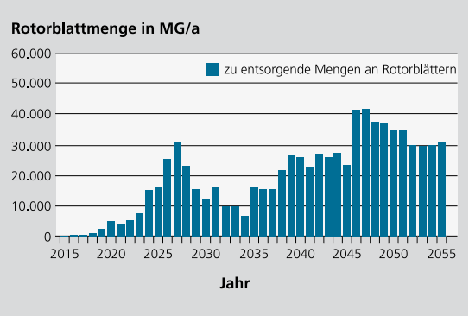Abbildung 1: Prognostizierte Menge von zu entsorgenden Rotorblättern in Megagramm [d.h. Tonnen] (3)

Recycling
Eine Windenergieanlage besteht aus verschiedenen Materialien, für die meisten von ihnen existieren bereits Verfahren für eine umweltgerechte Entsorgung (Abbildung 2). Nur das Recycling der Verbundwerkstoffe, insbesondere der Flügel ist relativ neu. (3) Windradflügel bestehen aus GFK (glasfaserverstärkter Kunststoff), der auch in Autoteilen, Flugzeugen und Sportartikeln verwendet wird, seltener auch aus CFK-haltige Verbundwerkstoffen (kohlenstofffaserverstärkte Kunststoffe). Bei älteren Baureihen ist ein einzelner Rotorflügel bis zu 45 Meter lang und wiegt 9 bis 12 Tonnen. Bei jüngeren Anlagen sind die Flügel noch länger und schwerer. Um sie leichter und widerstandsfähiger zu machen, werden im Rotorblattbau auch Füllstoffe wie das extrem leichte Balsaholz oder Kunststoffschaum in Sandwichbauweise verbaut und ähneln damit in Aufbau und Materialien modernen Ski. (4) (5)
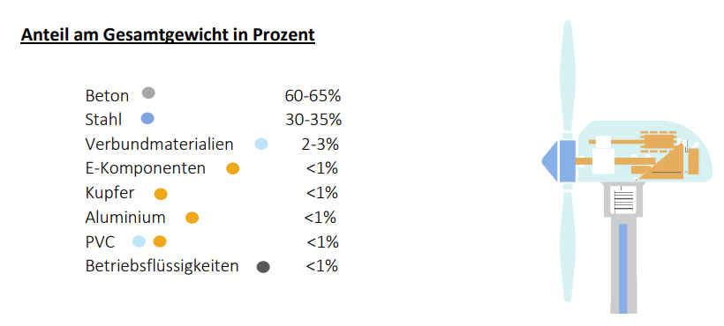Abbildung 2: Materialien einer Windenergieanlage (4)
Anlagen, die nicht mehr verkauft werden können und dauerhaft stillgelegt sind, müssen nach dem Ende ihrer Dienstzeit entsorgt werden, wozu die Betreiber von Windenergieanlagen baurechtlich verpflichtet sind, die Kosten werden durch Rücklagen (Bürgschaften verhandeln) vom Anlagenbetreiber gedeckt. (6) Fracking-Firmen übrigens nicht, und die offengelassenen Bohrlöcher stellen wegen des ausströmenden Methans eine riesige Gefahr für das Klima dar. (7)
Dazu werden die Anlagen abgebaut und die Einzelteile wiederverwertet. In den Anfangszeiten des Rückbaus wurde dieser oft von kleinen, nicht sonderlich professionellen Firmen durchgeführt. Seit jedoch auch größere Windkraft-Firmen sich mit dem Thema Rückbau befassen, wird dieser sauberer, umweltfreundlicher und effizienter durchgeführt, mittlerweile gibt es auch eine DIN Norm (DIN SPEC 4866) für das Recycling von Windkraftanlagen, welche Standards für den Rückbau festlegen. (8) (9)
Das Vergraben von Windradflügeln, welches teilweise in den USA durchgeführt wird (konkret in einem Ort Namens Casper im Bundesstaat Wyoming, wo mehr als 870 Windturbinenblätter aneinandergereiht liegen) (10) ist seit 2005 in Deutschland verboten. (11)

GFK-Verbundstoffe
GFK-Flügel werden am Boden vor Ort mit einer Bandsäge oder neuerdings auch mit einer mobilen Wasserstrahllanze zerteilt, um auch das in den Rotorblättern enthaltene Balsaholz zurückzugewinnen und wiederzuverwerten. Das ist eine neue Innovation des Fraunhofer Instituts und sehr lohnenswert, denn aus einem Rotorblatt lassen sich bis zu 15 Kubikmeter Holz herauslösen. Dazu werden die zehn bis zwanzig Meter großen Rotorblattstücke in eine mobile Zerkleinerungsmaschine gepackt, die sie in etwa handtellergroße Stücke bricht. Mithilfe einer sogenannten Prallmühle gelingt es schließlich, diese Stücke in ihre einzelnen Bestandteile zu trennen. Dafür werden sie in Drehungen versetzt und mit hoher Geschwindigkeit auf Metall geschleudert. Das Balsaholz wird unter anderem zu extrem leichten Holzfaser-Dämmstoffmatten oder umweltfreundlichem Verpackungspapier weiterverarbeitet. (12)
Manchmal werden die Rotorblätter auch auf speziellen Rotorblattschrottplätzen zwischengelagert. Dort warten sie auf ihre Verschrottung oder ein Second Life im Ausland. Diese Schrottplätze dienen zugleich auch als Ersatzteillager.
Die vom Holz und anderem Füllmaterial getrennten Kunststoffe bestehen aus zwei Bestandteilen: Fasern und Harze. Wenn die Flügel in herkömmlichen Verbrennungsanlagen verbrannt werden, bleiben die Glasfasern übrig. Daher werden sie von speziellen Recyclingfirmen so zerkleinert, dass sie von der Zementindustrie als Ersatzbrennstoff genutzt werden können, deren Öfen bis zu 2000°C erreichen. Die bei der Verbrennung anfallende Asche besteht hauptsächlich aus Silizium und kann dem Zement gleich als Rohsandersatz zugesetzt werden. Damit gibt es für Glasfaserverbundstoffe europaweit erstmals ein Null-Abfall-Konzept. (4) (5)

CFK-Verbundstoffe
CFK-Flügel können allerdings nicht so einfach verbrannt werden wie Glasfaserteile. Die Karbonfasern sind zum Teil lungengängig und verstopfen die Filter in den Müllverbrennungsanlagen. Zudem können sie durch ihre elektrische Leitfähigkeit Kurzschlüsse auslösen. Deshalb werden die Karbonbauteile aus den Rotorblättern schon auf der Baustelle getrennt und zu einem der wenigen zertifizierten Entsorgungsfachbetriebe für Karbonfasern geschickt – zur CFK Valley Stade Recycling GmbH bei Hamburg. Hier werden die Karbonfasern über eine thermochemische Spaltung, den Pyrolyseprozess, zurückgewonnen und wieder in den Produktkreislauf zurückgeführt.
Auch das sogenannte Downcycling ist eine sinnvolle Option. Dabei werden die Faserwerkstoffe zu Schnipseln geschreddert, um in minderwertigen Produkten, etwa Parkbänken oder Verkleidungsteilen, wieder verarbeitet zu werden. (4)

Metalle
Die Stahlkomponenten der Anlage (beispielsweise die Türme) können vollständig recycelt werden. Dazu werden die Turmsegmente vor Ort per Gasbrenner oder Säge zerteilt und an den Schrotthandel verkauft. Aluminium liegt zumeist als Aluminiumlegierung vor, das aus rund 99,5 Prozent Aluminium besteht und weitere Elemente wie Mangan, Magnesium, Kupfer, Silicium und Zink enthält. Sortenreine Legierungsabfälle können ohne Qualitätsverlust recycelt werden, bei einer nicht sortenreinen Erfassung sind Umschmelz-Prozesse erforderlich. Anfallendes Kupfer aus Schaltreglern, Generatoren, Kabeln, Drähten oder Kontakten weist zumeist Reinqualität auf und kann ebenfalls vollständig recycelt werden.
Aktuell kaum recycelt werden die seltenen Erden Neodym und Dysprosium, die in leistungsstarken Permanentmagneten verwendet werden, welche hauptsächlich in Servo-Motoren aller Art (in großem Umfang auch in Verbrennerfahrzeugen) verwendet werden, aber auch in getriebelosen Windkraftanlagen und Elektrofahrzeugen, weswegen mit einem erhöhten Bedarf zu rechnen ist. Neodym steht als umweltschädlich in der Kritik, allerdings ist der Stoff an sich vollkommen ungiftig, die Umweltschäden entstehen bei der Förderung, welche fast vollständig in China stattfindet, das dabei nahezu keine Umweltstandards beachtet und die für die Gewinnung notwendigen giftigen Chemikalien, sowie beim Abbau entstehendes radioaktives Uran und Thorium in die Umwelt entlässt. Obwohl das Material selbst nicht selten ist, tritt vor diesem Hintergrund das Recycling in den Blick, für welches allerdings bisher in Europa keine Kapazitäten existieren, denn weil in Europa keine Förderung stattfindet und das Recycling dem Förderungsprozess ähnelt, werden ausgebaute Magnete daher meist wieder exportiert. (13) (14) (15)
Auch die in den Windkraftanlagen verbauten Transformatoren enthalten wertvolle Rohstoffe. Neben dem Gehäuse aus Aluminium, verzinktem Blech oder Edelstahl enthalten sie Kupfer- und Aluminium-Wicklungen und gewalzte Trafobleche, meist aus einer Eisen-Silizium-Legierung. Hinzu kommt Transformatorenöl – ein hochraffiniertes Mineralöl oder dünnflüssiges Silikonöl – das als gefährlicher Abfall gilt, sich aber in Raffinerien stofflich verwerten und zu Basisölen aufarbeiten lässt. Andere Altöle, Getriebeöle, Hydraulikflüssigkeiten, Fette und Schmiermittel werden einer Verwertung zugeführt. (6)

Beton
Zum Schluss wird der der Betonsockel rückgebaut. Die Demontage geschieht mit Hydraulikhammern oder bei Anlagen ab etwa 250 m³ auch durch Sprengung. Der Abbruchbeton aus Fundament und Turm wird üblicherweise in Bauschutt-Aufbereitungsanlagen zerkleinert und zu Gesteinskörnungen verarbeitet. (6)

Kapazitäten
Bisher waren die anfallenden Mengen an Abfall aus zurückgebauten Windkraftanlagen so gering, dass keinerlei Kapazitätsprobleme bestanden. Auch ist das Recycling sämtlicher Komponenten außer den Verbundwerkstoffen Stand der Technik und kein Problem. (6) Klar ist, dass mit dem Ende der Förderung für die zuerst errichteten Anlagen der Bedarf massiv steigen wird, hinsichtlich der Mengen gehen die Schätzungen aber weit auseinander, von 5000 bis 50.000 Tonnen bereits im Jahr 2021 und einem Maximalwert von 40.000 t im Jahr 2026 bzw. 73.000 t im Jahr 2038. (3) (6) Die Prognosen unterscheiden sich deshalb, weil unterschiedliche Annahmen bezüglich der Laufzeit und der maximalen Anzahl von Windenergieanlagen gibt. Diese Faktoren hängen stark von politischen Entscheidungen ab (EEG und CO₂-Preis) und von der Möglichkeit des Repowerings. Aber auch in den pessimistischen Szenarien ist die Menge nicht sehr hoch, wenn man sie mit der gesamten Menge des jährlich produzierten Glasfaserkunststoffes vergleicht. So werden in Europa jährlich etwa 1.141.000 Tonnen Verbundmaterial produziert. Den größten Teil davon produziert Deutschland mit 225.000 Tonnen. (16)
Um von diesem wachsenden Markt zu profitieren, bringen sich Immer mehr Firmen in Stellung, um diese Kapazitäten aufzubauen. (17) (18) (19) (20) (21) (22)
Die Recyclingquote von Windenergieanlagen liegt bereits heute bei über 90% (4), und durch Weiterentwicklung der Materialien werden 100% angestrebt. (23) Eine Möglichkeit ist die Herstellung der Rotorblätter aus Polyurethan. (24)
Ein weiterer Trend geht zur Erprobung von Holztürmen, die weniger teuer, weniger energieintensiv und leichter sind als Stahl und bei der Herstellung weniger CO₂ produzieren. (25) (26) (27)
Bis 2040 strebt der Hersteller Vestas komplett abfallfreie Windenergieanlagen an. (28)

Fazit
Erst seit dem Ende der Förderung alter Anlagen tritt das Recycling vermehrt in den Blick – angesichts dieser Tatsache sind die Möglichkeiten und Kapazitäten bereits erstaunlich groß und es wird beständig daran gearbeitet sowohl die Möglichkeiten des Recyclings weiter zu verbessern als auch die Anlagen so zu bauen, dass sie leichter wieder entsorgt werden können.

Quellen
- Weidmann, Bernd. Der Nebeneffekt des Repowerings: Wohin mit den Altanlagen? Gelnhausen : wind-turbine.com, 14.12.2017. https://wind-turbine.com/magazin/ratgeber/93272/der-nebeneffekt-des-repowerings-wohin-mit-den-altanlagen.html.
- —. Häufig gestellte Fragen zum Zweitmarkt für Windkraftanlagen. Gelnhausen : wind-turbine.com, 20.06.2016. https://wind-turbine.com/magazin/ratgeber/44794/haeufig-gestellte-fragen-zum-zweitmarkt-fuer-windkraftanlagen.html.
- Elisa Seiler, Bernd Bilitewski, Jörg Woidasky. Recycling von Windkraftanlagen. Pfinztal/Dresden : Technische Universität Dresden und Fraunhofer ICT, 11.2.2011. https://www.ict.fraunhofer.de/content/dam/ict/de/documents/medien/ue/UE_klw_Poster_Recycling_von_Windkraftanlagen.pdf.
- BWE. Rückbau und Recycling von Windenergieanlagen. Berlin : Bundesverband Windenergie, 11.2019. https://www.wind-energie.de/fileadmin/redaktion/dokumente/publikationen-oeffentlich/themen/02-technik-und-netze/09-rueckbau/BWE-Hintergrundpapier_Recycling_von_Windenergieanlagen_-_20191115.pdf.
- Pluta, Werner. Was aus Windrädern wird. [Online] : golem.de, 13.12.2019. https://www.golem.de/news/abfall-was-aus-windraedern-wird-1912-145365.html.
- UBA. Entwicklung eines Konzepts und Maßnahmen für einen ressourcensichernden Rückbau von Windenergieanlagen. [Online] : Umweltbundesamt, 2019. https://www.umweltbundesamt.de/sites/default/files/medien/1410/publikationen/2019_10_09_texte_117-2019_uba_weacycle_mit_summary_and_abstract_170719_final_v4_pdfua_0.pdf.
- Lesch, Harald. Fracking-Methan – Todesstoß für das Zwei-Grad-Ziel? [Online] : ZDF Terra X, 24.10.2020. https://www.facebook.com/ZDFterraX/videos/351896806019911.
- Pfeiffer, Juliana. DIN-Norm regelt Demontage und Recycling von Windenergieanlagen. [Online] : Konstruktionspraxis Vogel, 20.07.2020. https://www.konstruktionspraxis.vogel.de/din-norm-regelt-demontage-und-recycling-von-windenergieanlagen-a-949854/.
- Deutsches Institut für Normung. DIN SPEC 4866:2020-08. [Online] : Beuth, 8.2020. https://www.beuth.de/de/technische-regel/din-spec-4866/326469199.
- Martin, Chris. Wind Turbine Blades Can’t Be Recycled, So They’re Piling Up in Landfills. [Online] : Bloomberg Green, 5.2.2020. https://www.bloomberg.com/news/features/2020-02-05/wind-turbine-blades-can-t-be-recycled-so-they-re-piling-up-in-landfills.
- Wolf, Andre. Windturbinenblätter können nicht recycelt werden? Der Faktencheck! [Online] : mimikama, 2.6.2020. https://www.mimikama.at/aktuelles/windturbinenblaetter-faktencheck/.
- Endres, Sonja. Windräder-Recycling: Wohin mit ausgedienten Rotorblättern? . [Online] : baublatt, 3.2.2020. https://www.baublatt.ch/baupraxis/windraeder-recycling-wohin-mit-ausgedienten-rotorblaettern-29153.
- R Hödl, A Meixner, T. Schweiger, N Van Hal. IP – Das Netzwerk der „Seltenen Erden“ am Beispiel von Neodym. [Online] : Universität Graz, 2014. http://openscienceasap.org/wp-content/uploads/2014/02/Endbericht-Neodym.pdf.
- UBA. Seltene Erden in Permanentmagneten . [Online] : Umweltbundesamt, 15.5.2019. https://www.umweltbundesamt.de/sites/default/files/medien/3521/dokumente/factsheet-magnetmaterialien_fi_barrierefrei.pdf.
- Wikipedia. Neodym. 2020. https://de.wikipedia.org/wiki/Neodym.
- Engel, Katja Maria. Wohin mit den Flügeln alter Windräder? [Online : Spektrum, 07.03.2020. https://www.spektrum.de/news/wohin-mit-den-fluegeln-alter-windraeder/1710310.
- ROTH International. Recycling & Verwertung von Rotorblättern. Weiden : ROTH International. https://www.roth-international.de/recycling/rotorblaetter-recycling/.
- Veolia. Windenergieanlagen-Recycling. Berlin : Veolia Deutschland GmbH. https://www.veolia.de/leistungen/leistungen-entsorgung/windenergieanlagen-recycling.
- neowa. we design waste. Lüneburg : neowa GmbH. https://www.neowa.de/.
- neocomp. Die nachhaltige Lösung. Bremen : neocomp GmbH. https://www.neocomp.eu/.
- Geocycle. Striving for a zero-waste future by closing resource cycles. Holderbank (CH) : Geocycle Ltd. https://www.geocycle.com.
- CFK Valley Stade Recycling. Willkommen bei der CFK Valley Stade Recycling GmbH & Co. KG. Wischhafen : CFK Valley Stade Recycling GmbH & Co. KG. https://www.cfk-recycling.de/index.php?id=5.
- IRT Jules Verne. ‘ZEBRA project’ launched to develop first 100% recyclable wind turbine blades. Kolding (DK) : LM Wind Power,, 23.9.2020. https://www.lmwindpower.com/en/stories-and-press/stories/news-from-lm-places/zebra-project-launched.
- Covestro. Goldwind und Covestro entwickeln Polyurethan-Rotorblatt. [Online] : Windmesse, 26.08.2020. https://w3.windmesse.de/windenergie/news/35333-covestro-goldwind-rotorblatt-harz-herstellung-maschine-giessen-polyurethan-lange-windkraftanlage-deutschland-china.
- Schmidt, Michael. Erste Holz-Windkraftanlage der Welt. [Online] : Windkraft-Journal, 23.5.2018. https://www.windkraft-journal.de/2018/05/23/erste-holz-windkraftanlage-der-welt/121992.
- en:former. Holz statt Stahl: Windrad-Turm im Praxistest. [Online] : en:former, 06.07.2020. https://www.en-former.com/holz-statt-stahl-windrad-turm-im-praxistest/.
- Kroeske, Peer-Axel. Windräder der Zukunft – Holz statt Beton? [Online] : NDR, 28.01.2020. https://www.ndr.de/nachrichten/schleswig-holstein/Windraeder-aus-Holz-leise-huebsch-und-recycelbar,windenergie596.html.
- Vestas. Vestas wird bis 2040 abfallfreie Windkraftanlagen produzieren. [Online] : Windkraft-Journal, 20.1.2020. https://www.windkraft-journal.de/2020/01/20/vestas-wird-bis-2040-abfallfreie-windkraftanlagen-produzieren/143987.

Raubbau im Tropenwald
Verwendung von Balsaholz als Füllstoff im Rotorblatt –
Behauptung
Leserbrief Rhein-Lahn-Zeitung Diez /Lokales vom 02.02.2022:
Die Verwendung von Balsaholz für den Bau der Rotorblätter von Windkraft-anlagen im Westen führt in anderen Weltregionen zu ökologischen und sozialen Verwerfungen.

Stellungnahme
Balsaholz ist zugleich extrem leicht, stabil und elastisch.
Wir spielen mit Balsaholz Tischtennis und bauen daraus Modellflugzeuge oder Schiffsteile. Das extrem leichte Tropenholz kann bis zu dreimal so leicht sein wie herkömmliches Bauholz, isoliert und hat im Wasser einen starken Auftrieb.
Heutzutage wird der Werkstoff Balsaholz neben der fast schon klassischen Verwendung im Modellbau vor allem dort eingesetzt, wo die Elemente stabil und gleichzeitig leicht sein sollen. Bei älteren Baureihen ist ein einzelner Rotorflügel bis zu 45 Meter lang und wiegt 9 bis 12 Tonnen. Bei jüngeren Anlagen sind die Flügel noch länger und schwerer. Um sie leichter und widerstandsfähiger zu machen, werden im Rotorblattbau auch Füllstoffe wie das extrem leichte Balsaholz oder Kunststoffschaum in Sandwichbauweise verbaut und ähneln damit in Aufbau und Materialien modernen Ski.
Der Wermutstropfen: Der Anbau ist nur in tropischen Wäldern möglich
Seit Mitte des 20. Jahrhunderts steigt die Nachfrage an Balsaholz stark an. Die intensivere Nutzung des Holzes fordert aber auch die Wälder. Die natürliche Verbreitung erstreckt sich über weite Teile des tropischen Regenwaldes in Süd- und Mittelamerika, von Peru bis Süd-Mexiko. In diesen Regionen bauen die Menschen das Holz für den Export unter anderem auf Plantagen an – auf Kosten des Regenwaldes. Der WWF rät vom Kauf solcher Hölzer ab und rät die Verwendung von Holz mit FSC-Siegel
Das FSC-Siegel des Forest Stewardship Council (FSC) gewährleistet, dass das verwendete Holz aus nachhaltiger und umweltgerechter Waldbewirtschaftung stammt. Das Label findet sich auf Holz- und auf Papierprodukten.
Viele Holzproduzenten in den Anbauländern halten sich an einen nachhaltigen und ökologischen Anbau, um das FSC-Label zu erhalten. Dazu kommt, dass der Balsabaum bei einer nachhaltigen Bewirtschaftung schon in kurzer Zeit einen hohen Ertrag liefern kann. Er wächst schnell und erreicht bereits nach sechs bis sieben Jahren seine optimale Schlagreife. Zum Vergleich: Bäume in unseren Breitengraden, beispielsweise Fichten oder Tannen, sind oft erst ab einem Alter von über 100 Jahren groß genug, dass sich eine industrielle Nutzung lohnt.

Fazit
Die einzige Sicherheit, dass ein tropisches Holz nicht aus Raubbau stammt, liefert zurzeit das FSC-Label. Darauf muß bei der Verwendung von tropischen Hölzern geachtet werden.

Sinnhaftigkeit

Bilanzielle Ineffizienz der Anlagen
(Warum) lohnen sich Windräder in Schwachwind-Gebieten?
Behauptung
Die Gewinn-Angaben für neue Anlagen sind regelmäßig viel höher als die dann tatsächlich erreichten Einkünfte, insbesondere in Schwachwind-Gebieten. Die Windhöffigkeit wird regelmäßig von den Investoren zu hoch eingeschätzt, am Ende liefern die Anlagen viel weniger Strom als projektiert. Trotzdem bekommen sie wegen des Referenzertragsmodells so viel Geld, dass es sich finanziell lohnt.

Ertragsprognosen
Tatsächlich ist es so, dass ältere Anlagen in den letzten Jahren weniger Strom produziert haben, als in früheren Jahren (siehe Abbildung 1). Die Ursache dafür ist der Klimawandel (der ja mit den Windrädern abgemildert werden soll) – es gibt mehr Sonnen- und weniger Windstunden.
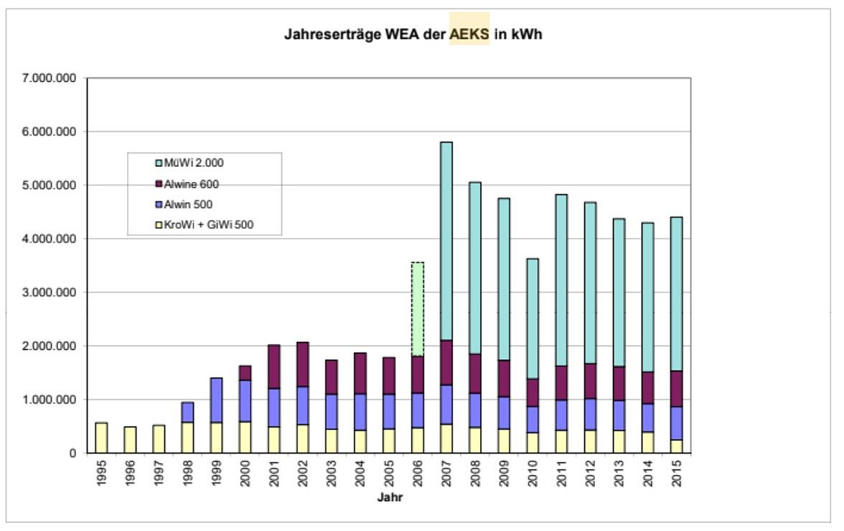Abbildung 1: Jahreserträge von vier WEA der Alternative Energie Kroppacher Schweiz GmbH & Co KG
Trotzdem bleibt die Windenergie die ertragreichste der erneuerbaren Energien (siehe Abbildung 2).
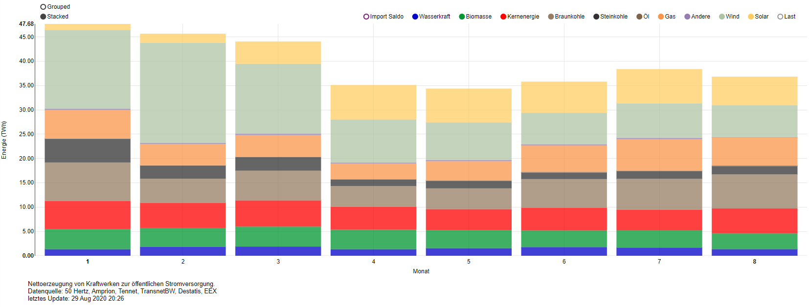Abbildung 2: Monatliche Stromerzeugung in Deutschland 2020 nach Energieträger (1)
Natürlich ist für den Ertrag eines Windenergieprojekts immer der Standort und die Topografie mitentscheidend. An einigen Standorten herrscht eine höhere Windhöffigkeit als an anderen. Man unterscheidet zwischen Starkwindgebieten und Schwachwindgebieten. Für beide Gebiete gibt es unterschiedliche Anlagenmodelle, die die jeweiligen Windeigenschaften berücksichtigen (etwa schon bei weniger starken Winden anlaufen können). In Deutschland sind die Küstenregionen der Nordsee die windhöffigsten Gebiete, aber auch auf den Kämmen der Mittelgebirge herrschen sehr gute Windbedingungen.
Die Windhöffigkeit wird schon bei der Ausschreibung der Windeignungsgebiete durch die Länder berücksichtigt. Im „Windatlas“, der sehr kleinräumig und mit genau Topographie und Vegetation modelliert und durch Windmessungen ergänzt, um die Standorte mit den besten Windbedingungen zu wählen. (2)
Die Projektierer/Betreiber erwirtschaften ihre Gewinne ausschließlich durch den erzeugten Strom. Daher haben sie kein Interesse daran, zu hohe Prognosen abzugeben oder Anlagen in windschwachen Gebieten zu errichten, in denen sich die Errichtung nicht amortisiert.

Referenzertragsmodell
Das Referenzertragsmodell wurde eingeführt, um auch eine Errichtung von Anlagen an nicht ganz so windstarken Standorten wirtschaftlich zu machen, gleichzeitig wird es verwendet, um Angebote bei Angebotsausschreibungen bundesweit vergleichbar zu machen, obwohl die Anlagen an verschiedenen Standorten errichtet werden. Andernfalls würden Windenergieanlagen fast nur an der deutschen Nord- und Ostseeküste errichtet, und der Strom müsste quer durch Deutschland nach Süden transportiert werden. Dies ist in der Tat eine andere Kritik an der Energiewende, die aber durch eben das Referenzertragsmodell verhindert werden soll. (3)
Das Modell funktioniert folgendermaßen: Jede neu entwickelte Windenergieanlage wird zuerst virtuell am sogenannten Referenzstandort errichtet. An diesem virtuellen Standort weht ein konstanter Wind mit einem festgelegten Höhenprofil (weiter oben weht mehr Wind). Für diesen Standort kann der Anlagenbauer berechnen, wie groß der Ertrag innerhalb von 5 Jahren wäre, das ist der sogenannte Referenzertrag (RE). Im Ergebnis gibt es lange Listen von Referenzerträgen für jeden Anlagentyp aller Hersteller.
Am tatsächlichen Standort kann man nun mittels Gutachten und mit Hilfe des Windatlas schätzen, wie groß der Ertrag wahrscheinlich sein wird, wenn man dieselbe Anlage am tatsächlichen Standort errichten würde. Dies ist der Standort-Ertrag (SE). Dieses Gutachten muss vor Antragstellung vorliegen.
Teilt man nun den Standortertrag SE durch den Referenzertrag RE, so erhält man einen Faktor, die sogenannte Standortgüte SG. Jeder Standortgüte nun wird im EEG ein sogenannter Korrekturfaktor zugeordnet, der umso höher ist, je niedriger die Standortgüte. Der Korrekturfaktor ist bei 70% Standortgüte gekappt, Anlagen an noch schlechteren Standorten werden nicht gefördert. Das Ausschreibungs-Angebot muss für den Referenzstandort abgegeben werden, tatsächlich ausbezahlt wird dann aber das Angebot multipliziert mit dem Korrekturfaktor. (4) (5)
Beispiel: Könnte der Betreiber seine Anlage am Referenzstandort errichten, dann bräuchte er z.B. 5 ct/kWh um wirtschaftlich zu sein. Tatsächlich wird er die Anlage an einem Standort errichten, der nur 80% des Ertrags liefert wie der Referenzstandort (laut Gutachten), also bekommt er 5,80 ct/kWh ausgezahlt.

Fazit
Der Klimawandel macht auch dem Ertrag von Windrädern zu schaffen, trotzdem bleibt er wichtigster Energieträger in Deutschland, gleichzeitig werden die Ertragsprognosen immer besser. Das Referenzertragsmodell bietet einen gewissen Ausgleich innerhalb des Ausschreibungssystems, um Anlagen außerhalb der Küsten eine Chance zu geben, Ausschreibungen zu gewinnen – trotzdem müssen die Anlagen auch im Binnenland an möglichst windhöffigen Standorten errichtet werden, damit sie sich finanziell lohnen.

Quellen
- Fraunhofer ISE. Monatliche Stromerzeugung in Deutschland in 2020. [Online] : energy-charts, 2020. https://energy-charts.de/energy_de.htm..
- AL-PRO GmbH & Co. KG. Windatlas Baden-Württemberg 2019. Großheide : Ministerium für Umwelt, Klima und Energiewirtschaft Baden-Württemberg, 2019. https://www.energieatlas-bw.de/documents/24384/139536/Endbericht+Windatlas+BW+2019.
- .BMWi. Was ist eigentlich das „Referenzertragsmodell“? [Online] : Bundesministerium für Wirtschaft und Energie, 23.2.2016. https://www.bmwi-energiewende.de/EWD/Redaktion/Newsletter/2016/04/Meldung/direkt-erklaert.html.
- FGW e.V. Referenzertragsverfahren. Berlin : Fördergesellschaft Windenergie und andere Dezentrale Energien. https://wind-fgw.de/themen/referenzertraege/.
- Wikipedia. Referenzertrag. 2020. https://de.wikipedia.org/wiki/Referenzertrag.

Ungleichmäßige Energieerzeugung
Zappelstrom und Dunkelflaute. Windstrom in europäische Nachbarländer verramscht und teuer zurückgekauft?
Behauptung
Strom aus Windenergie wird an der Strombörse über die Grenzen Deutschlands hinweg verramscht und teuer zurückgekauft.

Stellungnahme
Wind lässt sich nicht speichern. Daher muss er direkt dort in transportfähigen elektrischen Strom umgewandelt werden, wo er aufkommt.
Wegen der schlechten Planbarkeit von Windkraft entstehen oft Überkapazitäten an Strom oder auch Versorgungslücken.
Es muss in jedem Augenblick ein Gleichgewicht zwischen Stromnachfrage und Stromerzeugung gegeben sein, um ein stabiles Stromnetz zu gewährleisten.
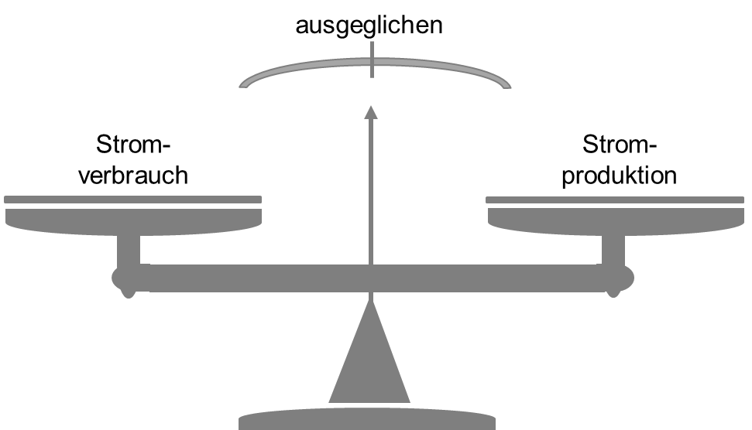
Obwohl Windkraft hoch subventioniert und jedes Jahr mit Milliarden Euro an Einspeisevergütung gefördert wird, gibt es bis heute keinerlei Anreize, überschüssige Energie zu speichern und sie dann zu liefern, wenn sie benötigt wird.
Eine naheliegende Option mit überschüssigem Strom umzugehen ist der Verkauf in europäische Nachbarländer. Mit zunehmender Vernetzung des deutschen Stromnetzes mit den europäischen Nachbarn, erhöht sich durch grenzüberschreitenden Stromhandel auch die Versorgungssicherheit.
In den europäischen Nachbarländern befürchtet man Blackouts und Mehrkosten, weil die Stromnetze beispielsweise in Polen und Tschechien immer öfter mit dem deutschen Windstrom-Transit ausgelastet sind. Niemand in Europa möchte die Stromspitzen aus der deutschen Windkraft teuer ausgleichen müssen. In Europa möchte man daher für die Pufferkapazitäten bezahlt werden, die der unkontrollierbare, so stark schwankende Stromfluss aus Deutschland erforderlich macht.

Finanzen

Wertverlust von Wohneigentum
Verringern Windräder den Wert von Immobilien?
Behauptung
Niemand will Häuser in der Nähe von Windparks kaufen. Daher kann man nicht wegziehen, selbst wenn man möchte.

Studie des RWI
Als Begründung für das o.g. Argument wird oft eine einzige Studie angeführt, die 2,8 Millionen Verkaufsangebote von Wohnhäusern statistisch auswertete. (1) Die Autoren kommen zu dem Schluss, dass ein nahezu linearer Zusammenhang zwischen dem Angebotspreis und dem Abstand zur nächsten Windenergieanlage besteht:
Von einem um 0% geringeren Angebotspreis bei einem Abstand von 8-9 km bis zu einem maximal 7% geringeren Angebotspreis bei einem Abstand von 0-1 km zur nächsten Anlage.
Hierzu muss angemerkt werden, dass die o.g. Studie vom eng mit dem Energie-unternehmen RWE verflochtenen Rheinisch-Westfälischen Institut für Wirtschaftsforschung und dem Hauptautor Manuel Frondel stammt – der Zweck dieses Institutes ist die Unterstützung der Kampagne der Lobbyorganisation „Neue Soziale Marktwirtschaft“ gegen die Energiewende und Manuel Frondel tritt mit schrillen Formulierungen gegen die Förderung der erneuerbaren Energien an die Öffentlichkeit. (2) (3)

Unabhängige Studien
Tatsächlich gibt es eine Vielzahl anderer Studien, die zu dem Ergebnis kommen, dass die Nähe von Windrädern keinerlei Einfluss auf den Immobilienpreis hat:
„…published research has not found strong evidence of any widespread effect for wind power plants…“ (4)
„The results of this study do not support the claim that wind turbines affect nearby home prices … The analysis also showed no unique impact on the rate of home sales near wind turbines.“ (5)
„Regardless of the possible explanation, if impacts do exist, they are either too small or too infrequent to result in any statistically observable impact among this sample.“ (6)
„The only consistency was that each evaluation methodology found that it was highly unlikely that any type of a causal relationship exists between wind farms and the market values of rural residential real estate.“ (7)
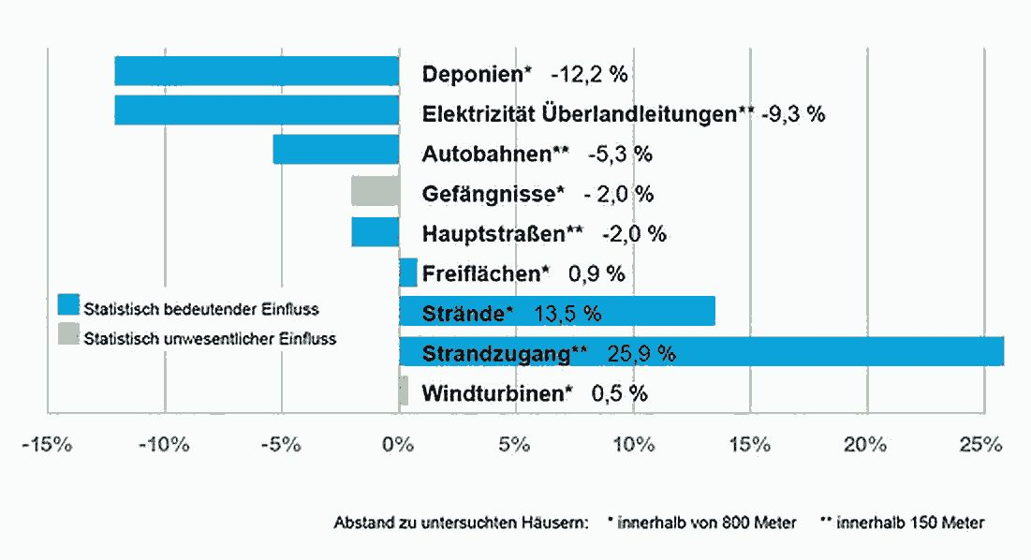Abbildung 1: Positive und negative Einflussfaktoren auf Immobilienpreise (8)
„Anhand des Vergleichs der Verkaufswerte in den untersuchten Lagen mit den veröffentlichten Aachener Durchschnittswerten ist keine Einwirkung durch die Windkraftanlagen zu erkennen.“ (9)
„Die vorliegende Studie zur möglichen Wirkung von Windenergieanlagen auf Transaktionspreise von Einfamilienhäusern kommt zum Schluss, dass keine eindeutigen und statistisch signifikanten Effekte festgestellt werden können.“ (10)

Fazit
Die einzige Studie, welche einen Einfluss von Windenergieanlagen auf Immobilienpreise nachzuweisen behauptet, ist eine Auftragsarbeit zur Diskreditierung der Energiewende, außerdem lassen Methodik und Ergebnisse diesen Schluss nicht zu. Sämtliche andere Studien kommen zu dem Ergebnis, dass Windenergieanlagen keinen Einfluss auf Immobilienpreise haben.

Quellen
- Manuel Frondel, Gerhard Kussel, Stephan Sommer, Colin Vance. Local Cost for Global Benefit: The Case of Wind Turbines. Essen : RWI – Leibniz-Institut für Wirtschaftsforschung, 1.2019. http://www.rwi-essen.de/media/content/pages/publikationen/ruhr-economic-papers/rep_18_791.pdf.
- Lobbypedia. Kampagne der INSM und des RWI gegen die Förderung des Ökostroms. [Online] : Lobbypedia, 20.12.2019. https://lobbypedia.de/wiki/Kampagne_der_INSM_und_des_RWI_gegen_die_F%C3%B6rderung_des_%C3%96kostroms.
- Fell, Hans-Josef. BEE kritisiert die neue Anti-Klimaschutzkampagne der INSM als Sabotage an der Energiewende. [Online] : Hans-Josef Fell, 1.8.2019. https://hans-josef-fell.de/bee-kritisiert-die-neue-anti-klimaschutzkampagne-der-insm/.
- O. Edenhofer, R. Pichs-Madruga, Y. Sokona, K. Seyboth, P. Matschoss, S. Kadner, T. Zwickel, P. Eickemeier, G. Hansen, S. Schlömer, C. von Stechow (eds). IPCC Special Report on Renewable Energy Sources and Climate Change Mitigation. Cambrige : Cambridge University Press, 2011. http://www.ipcc-wg3.de/srren-report/.
- Ben Hoen, Jason P. Brown, Thomas Jackson, Ryan Wiser, Mark Thayer and Peter Cappers. A Spatial Hedonic Analysis of the Effects of Wind Energy Facilities on Surrounding Property Values in the United States. [Online] : U.S. Department of Energy , 8.2013. http://emp.lbl.gov/sites/all/files/lbnl-6362e.pdf .
- Ben Hoen, Ryan Wiser, Peter Cappers, Mark Thayer, and Gautam Sethi. Wind Energy Facilities and Residential Properties: The Effect of Proximity and View on Sales Prices. [Online] : Journal of Real Estate Research, 2011. https://windfakten.at/mmedia/download/2015.09.07/144163690815289.pdf.
- George Canning, L. John Simmons. Wind Energy Study – Effect on Real Estate Values in the Municipality of Chatham-Kent, Ontario. Ottawa : Canadian Wind Energy Association, 4.2.2010. https://windfakten.at/mmedia/download/2015.09.07/1441636879032898.pdf.
- Carol Atkinson-Palombo, Ben Hoen. Relationship between Wind Turbines and Residential Property Values in Massachusetts. [Online] : University of Connecticut and Lawrence Berkeley National Laboratory, 9.1.2014. https://windfakten.at/mmedia/download/2015.09.07/1441636366966246.pdf.
- Klepel-Heidenthal, Jürgen. Hat der Windpark „Vetschauer Berg“ Auswirkungen auf den Grundstücksmarkt von Wohnimmobilien in den Ortslagen Vetschau und Horbach? . Aachen : Stadt Aachen, Fachbereich Geoinformation und Bodenordnung, 28.06.2011 . https://www.dortmund.de/media/p/stadtplanungs_und_bauordnungsamt/stadtplanung_bauordnung_downloads/stadtplanung_dl/stadtentwicklung/windenergie/Untersuchung_Anlage_Bodenpreise.pdf.
- Markus Geissmann, Thomas Volken. Untersuchung der Preiswirkung von Windenergieanlagen auf Einfamilienhäuser. Zürich : Bundesamt für Energie, Kanton Thurgau, 11.10.2019. https://www.bfe.admin.ch/bfe/de/home/versorgung/erneuerbare-energien/windenergie.exturl.html/aHR0cHM6Ly9wdWJkYi5iZmUuYWRtaW4uY2gvZGUvcHVibGljYX/Rpb24vZG93bmxvYWQvOTg1MA==.html.

Amortisation von Windkraftanlagen
Wie lange dauert es, bis sich die Windkraftanlage amortisiert?
Frage
Wie lange dauert es, bis sich die Erstellung der Windkraftanlage amortisiert hat?
Die Frage wird differenziert in Energetische und Wirtschaftliche Amortisation

Energetische Amortisation
Wie schnell liefert eine Windenergieanlage mehr Energie als zu ihrer Herstellung nötig war?
Man spricht hier auch von der Energierücklaufzeit. Diese beschreibt die Zeit die vergeht, bis ein Kraftwerk genauso viel Energie erzeugt hat, wie es zu dessen Produktion, Transport, Errichtung Betrieb usw. benötigt wurde.
Eine Windturbine an Land braucht zwischen drei und sieben Monaten für die energetische Amortisation. Offshore-Anlagen mit mehreren Megawatt Leistung benötigen vier bis fünf Monate, um die bei Produktion und Aufstellung verbrauchte Energie wieder einzubringen. Danach liefert jede Betriebsstunde „netto“ sauberen Strom – durchschnittlich mindestens 20 Jahre lang. Eine Windkraftanlage kann während ihrer gesamten Lebenszeit daher je nach Bauweise 40 bis 70 Mal mehr Energie bereitstellen, als für ihre Herstellung, Nutzung und Entsorgung aufgewandt wurde. Wenn diese Strommenge fossile Energieträger ersetzt, kann sich die Windkraftanlage die vermiedenen Emissionen der Kohle- und Gaskraftwerke gutschreiben. Sowohl Klima- als auch Energiebilanz sind daher eindeutig positiv – im Gegensatz zu fossilen Kraftwerken. Diese benötigen auch nach Fertigstellung der Anlage stets eine externe Energiezufuhr in Form von Brennstoffen, um diese mit häufig sehr schlechten Wirkungsgraden in Strom oder Wärme umzuwandeln – wobei die klimaschädlichen Treibhausgase freigesetzt werden. (1)

Wirtschaftliche Amortisation
Eigentlich stellt sich die Frage für unser Projekt in Niederneisen nicht, da wir für die Windkraftanlagen eine „Pacht“ vereinbart werden soll, die der Investor an die Gemeinde zahlt.
Um die Frage dennoch zu beantworten sehen wir das ganze einmal aus der Sicht eines potenziellen Anlegers:
Die Laufzeiten für Windkraft Geldanlagen beginnen in der Regel ab 3 Jahren und einer Investitionssumme von 1000 bis 3000€. Tatsächlich ausgeschüttete Renditen von 6 bis 9 % sind keine Seltenheit. Darüber hinaus sind Direktbeteiligungen in Windkraft steuerlich sehr attraktiv.
Bei 6 % Prozent Rendite verdoppelt sich das eingesetzte Kapital demnach alle 12 Jahre, bei 8 Prozent Rendite alle 9 Jahre und bei 9 Prozent alle 8 Jahre.

Fazit
Energetische Amortisation  Energierücklaufzeit | Windkraftanlage an Land  zwischen 3 und 7 Monaten
Finanzielle Amortisation | Zwischen 8 und 12 Jahren

Quellen
- Agentur für Erneuerbare Energien
https://www.unendlich-viel-energie.de/themen/faq/faq-windenergie/faq-windenergie2

